CENTRO UNIVERSITÁRIO DO PLANALTO CENTRAL APPARECIDO DOS SANTOS
ENGENHARIA DE SOFTWARE

Anna Laura Vitorino Gomes
Estefany Lorrane Gama Duarte
Guilherme Rodrigues Sousa
Gustavo Henrique Araújo Pereira da Costa
Graziela Carina Pereira Mendes
Isadora Santos Silva
Júlia Romas dos Santos
Paulo alves vargas de brito
Vitor Emanuel de Moura Soares Quirino

EduAcessível – Central de Conteúdo Educacional Acessível

Gama-DF
2026

Anna Laura Vitorino Gomes
Estefany Lorrane Gama Duarte
Guilherme Rodrigues Sousa
Gustavo Henrique Araújo Pereira da Costa
Graziela Carina Pereira Mendes
Isadora Santos Silva
Júlia Romas dos Santos
Paulo alves vargas de brito
Vitor Emanuel de Moura Soares Quirino
EduAcessível – Central de Conteúdo Educacional Acessível
Documentação do Projeto

Projeto apresentado ao Professor Hudson Neves e Silva, da disciplina Projeto Integrado de Certificação Scrum Master, do curso superior de Engenharia de Software do Centro Universitário Uniceplac, como requisito parcial para avaliação.
Disciplina: Projeto Integrado de Certificação Scrum Master
Data: 07/08/2026
Orientador: Hudson Neves e Silva

Gama-DF
2026

CENTRO UNIVERSITÁRIO DO PLANALTO CENTRAL APPARECIDO DOS SANTOS - UNICEPLAC

NÚCLEO DE INICIAÇÃO CIENTÍFICA E EXTENSÃO

PROGRAMA DE EXTENSÃO
FORMULÁRIO II.B. RELATÓRIO FINAL
CURSO: Engenharia de Software
PROTOCOLO:
TÍTULO DO PROJETO: EduAcessível
PERÍODO DE EXECUÇÃO:
Data Início: 07/08/2026 Data Término: 13/11/2026 | Carga horária total: 80h
PROFESSOR ORIENTADOR: Prof. Hudson Neves e Silva
EQUIPE (Docentes e Discentes)
Nome completo | Cargo/Curso
Anna Laura Vitorino Gomes | Desenvolvedora
Estefany Lorrane Gama Duarte | A gerente do projeto
Graziela Carina Pereira Mendes | Desenvolvedora
Guilherme Rodrigues Sousa | Desenvolvedor
Gustavo Henrique Araújo Pereira da Costa | Desenvolvedor
Isadora Santos Silva | Desenvolvedora
Júlia Romas dos Santos | Desenvolvedora
Paulo alves vargas de brito | Desenvolvedor
Vitor Emanuel de Moura Soares Quirino | Desenvolvedor
Prof. Hudson Neves e Silva | Professor orientador
DETALHAMENTO
RESUMO
Em resumo, o EduAcessível é uma aplicação web desenvolvida para estudantes com perfis neurodivergentes e deficiências visuais ou motoras, a fim de apoiar o processo de aprendizagem. Desenvolvido para responder a utilizadores com diferentes necessidades sensoriais e a outros tipos de interação, este sistema permite uma experiência educacional mais acessível e inclusiva.
INTRODUÇÃO

Nossa plataforma, o EduAcessível, vem para ajudar e facilitar a vida de estudantes neurodivergentes. A plataforma foi desenvolvida pensando neles e nela está incluso diversos métodos e recursos de acessibilidade que dão o seu devido diferencial e proporcionam uma experiência única de aprendizado. A proposta é oferecer o que cada um precisa mesmo com sua diferença, se adaptando e respeitando as necessidades de todos.
OBJETIVOS

O objetivo do aplicativo Eduacessível é promover uma educação mais inclusiva, especialmente voltada a pessoas com deficiência, oferecendo recursos diversificados que tornem esse acesso possível. Para isso, busca-se adaptar e desenvolver metodologias na plataforma, proporcionando meios mais inclusivos de aprendizagem e interação.

JUSTIFICATIVA
O desenvolvimento do EduAcessível justifica-se pela necessidade de tornar o acesso à educação digital mais inclusivo, considerando que muitas plataformas ainda não atendem às diferentes necessidades dos estudantes, principalmente pessoas com deficiência e dificuldades de aprendizagem. Nesse sentido, Alexandre (2022) e Oliveira, Vasconcelos e Barros Filho (2023) destacam a importância das tecnologias assistivas para contribuir com a educação inclusiva.
Além disso, a Lei Brasileira de Inclusão (Lei nº 13.146/2015) garante o direito à acessibilidade e à educação, enquanto as diretrizes WCAG, do W3C, apresentam recomendações para tornar os conteúdos digitais mais acessíveis. Dessa forma, o EduAcessível busca reduzir barreiras no aprendizado, oferecendo recursos de acessibilidade e uma experiência educacional adaptada a diferentes necessidades.

METODOLOGIA E DESENVOLVIMENTO
O desenvolvimento do EduAcessível ocorreu de maneira progressiva, permitindo que a equipe realizasse alterações, correções e melhorias conforme as necessidades identificadas durante a construção da plataforma.
Para organizar as atividades, foram utilizadas práticas da metodologia Scrum. Inicialmente, foi elaborado o Product Backlog, reunindo as funcionalidades planejadas para o projeto. Também foram definidas User Stories, representando as necessidades dos usuários, como acessar conteúdos educacionais, utilizar recursos de acessibilidade e tirar dúvidas com o assistente virtual.
As atividades foram organizadas em Sprints, com tarefas selecionadas para cada etapa por meio do Sprint Backlog. A equipe dividiu suas responsabilidades entre o desenvolvimento do sistema, a criação do Assistente Edu Acessível e a elaboração da documentação.
O acompanhamento ocorreu por meio da comunicação entre os integrantes, permitindo verificar o andamento das tarefas e discutir dificuldades e melhorias. Ao final das etapas, foram consideradas as necessidades de ajustes, seguindo a proposta de retrospectiva do Scrum.
Dessa forma, a metodologia contribuiu para organizar as atividades e acompanhar a evolução do projeto.
DESENVOLVIMENTO
A página atualmente apresenta as seguintes telas principais:
Tela Inicial: Apresenta uma visão geral do EduAcessível e suas principais funcionalidades.
- Possui o menu de navegação com as opções Início, Conteúdos, Sobre e Acessibilidade.
- Possui opções para entrar e cadastrar.
- Possui um campo de busca para localizar cursos, atividades e vídeos.
- Apresenta as categorias Cursos, Atividades, Vídeos e Áudios.
- Possui uma seção com informações sobre o projeto.
- Apresenta os recursos de acessibilidade disponíveis na plataforma.
- Possui o Assistente Edu Acessível, que permite ao usuário interagir com uma ferramenta de Inteligência Artificial.
Recursos de acessibilidade: o sistema possui recursos na tela inicial voltados à acessibilidade da interface. Esses recursos podem ser utilizados diretamente pelo usuário para adaptar a visualização da plataforma às suas preferências.
- Aumentar a fonte: aumenta o tamanho dos textos apresentados na página.
- Diminuir a fonte: reduz o tamanho dos textos.
- Alto contraste: altera o contraste visual da interface para facilitar a visualização.
- Escala de cinza: modifica as cores da página para uma apresentação em tons de cinza.
- Restaurar configurações: retorna as configurações de acessibilidade para o padrão inicial.
Assistente de IA: Permite que os usuários interajam com uma ferramenta de Inteligência Artificial para receber auxílio durante seus estudos.
- Possui um chat integrado à plataforma para interação com o usuário.
- Permite enviar perguntas e tirar dúvidas sobre diferentes assuntos.
- Utiliza a API do Google Gemini para interpretar as mensagens e gerar respostas.
- Utiliza JavaScript para realizar a comunicação entre o chat e a Inteligência Artificial.
- Foi configurado para responder em português, com explicações simples e claras.
- Oferece respostas automáticas como apoio ao processo de aprendizagem.
- Passou por testes e ajustes para melhorar a comunicação com a API e o funcionamento do assistente.
Tela de Cadastro: Permite que novos usuários realizem seu cadastro na plataforma, possibilitando a criação de uma conta para acessar os recursos disponíveis.
- Possui campos para inserir nome completo, e-mail, senha e data de nascimento.
- Apresenta uma etapa para selecionar necessidades e recursos de acessibilidade.
- Permite escolher recursos como transcrição de áudio, audiodescrição, Libras, legendas, leitura fácil e alto contraste.
- Permite personalizar as preferências de leitura, como tema de cores, fonte, tamanho do texto e espaçamento entre linhas.
- Possui uma etapa de revisão das informações preenchidas.
- Apresenta os termos de uso e a política de privacidade antes da conclusão do cadastro.
Tela de Login: Permite que usuários cadastrados realizem o acesso à plataforma.
- Possui campos para inserir e-mail e senha.
- Possui a opção “Lembrar de mim”.
- Possui a opção para visualizar a senha digitada.
- Possui a opção “Esqueci minha senha”.
- Possui um link para realizar o cadastro caso o usuário ainda não tenha uma conta.
- Possui um botão para entrar na plataforma.
Tela de Conteúdos: Permite que o usuário tenha acesso aos materiais educacionais disponíveis na plataforma.
- Pode ser acessada por meio da opção “Conteúdos” presente no menu de navegação.
- A proposta é organizar os materiais em diferentes categorias, como cursos, atividades, vídeos e áudios.
- Atualmente, a tela encontra-se em desenvolvimento, não sendo possível acessar os conteúdos educacionais diretamente pela versão atual.
Tela de Aula: Apresenta o conteúdo de uma aula específica. Atualmente, o projeto possui uma página relacionada à aula de Introdução à Programação. A página encontra-se em desenvolvimento e algumas funcionalidades ainda não estão disponíveis.
- Apresenta o conteúdo da aula para o usuário.
- Possui indicação do progresso da aula.
- Permite que o usuário acompanhe o conteúdo de forma organizada.
Tela de cursos: apresenta seu conteúdo selecionado e organiza suas aulas de forma sequencial, permitindo que o usuário acompanhe o material de aprendizagem.
MATERIAL E MÉTODOS

Software e Ferramentas
- Visual Studio Code: utilizado como ambiente de desenvolvimento para criação e edição dos arquivos HTML, CSS e JavaScript.
- GitHub: utilizado para armazenar e versionar os arquivos do projeto, além de disponibilizar a aplicação por meio do GitHub Pages.

Tecnologias Utilizadas
- HTML5: utilizado para estruturar as páginas da plataforma e organizar elementos como menus, textos, botões, campos de busca e conteúdos educacionais.
- CSS3: utilizado para definir a aparência da plataforma, incluindo cores, fontes, espaçamentos, organização dos elementos e responsividade da interface.
- JavaScript: utilizado para implementar funcionalidades interativas da plataforma, incluindo os recursos de acessibilidade, como aumento e redução da fonte, alto contraste, escala de cinza e restauração das configurações.
- A API do Google Gemini: foi utilizada na integração da Inteligência Artificial

RESULTADOS E DISCUSSÃO

O EduAcessível levou à construção de uma estrutura para uma plataforma educacional com ênfase em acessibilidade e diferentes modalidades de aprendizagem. O layout da página inicial, os recursos de acessibilidade e a primeira estrutura de conteúdo educacional são implementados no processo de desenvolvimento.
Dessa forma, a plataforma fornece recursos para que este usuário modifique a exibição da sua interface conforme a sua necessidade: aumentar ou diminuir o tamanho da fonte, alto contraste, escala de cinza e restaurar as configurações.
Além da área de conteúdos e das páginas de aulas, foi desenvolvido o Assistente Edu Acessível que tentará ajudar os usuários por meio de jornadas de aprendizagem. Outros recursos estão previstos para serem lançados, para aumentar a funcionalidade da plataforma.
Portanto, os resultados alcançados até o momento indicam que se trata de uma estrutura funcional para o projeto e pronta para implementar novos recursos. As etapas adicionais de desenvolvimento irão ser cruciais para expandir a plataforma e finalizar esse conjunto de funcionalidades.

DESCRIÇÃO DOS RESULTADOS
Até o presente momento os resultados obtidos no EduAcessível, foram os seguintes :
- Página inicial: foi desenvolvida uma interface inicial contendo o menu de navegação, campo de busca, categorias de conteúdos e informações sobre a plataforma.
- Recursos de acessibilidade: foram implementados recursos para aumentar e diminuir o tamanho da fonte, ativar o alto contraste, utilizar escala de cinza e restaurar as configurações padrão.
- Organização dos conteúdos: foi criada a estrutura inicial da área de conteúdos, com categorias para cursos, atividades, vídeos e áudios.
- Responsividade: a interface foi desenvolvida buscando se adaptar a diferentes tamanhos de tela, incluindo um menu responsivo para dispositivos móveis.
- Página de aula: foi criada uma estrutura para apresentação de aulas e acompanhamento do progresso, porém essa funcionalidade ainda está em desenvolvimento.
- Inteligência Artificial: foi desenvolvido o Assistente Edu Acessível, uma ferramenta baseada em Inteligência Artificial que permite ao usuário enviar dúvidas e receber auxílio durante a utilização da plataforma.
- Funcionalidades futuras: acompanhamento de progresso, ampliação dos conteúdos e outras ferramentas que possam aumentar as funcionalidades da plataforma.
CONCLUSÃO
A criação da plataforma EduAcessível possibilitou a criação de uma estrutura inicial de uma plataforma educacional focada na acessibilidade e na inclusão no processo de aprendizagem. Durante o projeto, foram desenvolvidas a interface principal, as áreas de conteúdos, a página de aula e diferentes recursos de acessibilidade que permitem aos usuários personalizar a forma como veem a plataforma.
A utilização de HTML5, CSS3 e JavaScript, juntamente com ferramentas como Visual Studio Code e GitHub, permitiu a construção de uma plataforma funcional, adaptativa e que pode se expandir. Os recursos de aumento e redução da fonte, alto contraste, escala de cinza e restauração das configurações mostram que o projeto está sendo pensado para oferecer uma experiência agradável aos usuários.
Embora algumas funcionalidades, como o acompanhamento de progresso e outras ferramentas, ainda estarem em desenvolvimento, os resultados obtidos até o presente momento mostram uma base para a continuidade do projeto. Assim, o EduAcessível tem espaço para evolução, recebendo outras funcionalidades e aprimoramentos nas fases futuras.
Dessa forma, conclui-se que o objetivo proposto no início da criação de uma plataforma educacional para acessibilidade foi cumprido, estabelecendo uma base funcional que pode ser refinada e ampliada nos trabalhos futuros. As próximas partes serão importantes para concluir as funcionalidades e tornar a plataforma cada vez mais completa, acessível e adequada às diferentes necessidades dos usuários.
REVISÃO DE LITERATURA
A educação inclusiva pretende oferecer a diferentes pessoas oportunidades e acessibilidade à aprendizagem , de acordo com suas necessidades e características pessoais. Nesse sentido, as tecnologias podem ser mecanismos para desenvolver ambientes educacionais mais acessíveis, adaptados a diferentes perfis de estudantes. Pesquisas sobre tecnologia na educação inclusiva sugerem que ferramentas digitais podem apoiar o surgimento de abordagens educacionais que reflitam as necessidades dos alunos.
Estes fatores contextuais reforçam a necessidade de utilização de tecnologias assistivas que possam apoiar pessoas com deficiência durante o processo de aprendizagem, aumentando assim as possibilidades de participação. A área do ensino tem incentivado cada vez mais o uso de tecnologias assistivas, que são dispositivos que têm como objetivo apoiar a aprendizagem e promover a inclusão social.
Outro aspecto importante para o desenvolvimento de plataformas educacionais é a acessibilidade digital. A acessibilidade do conteúdo da web (WCAG) para organizações sem fins lucrativos é concluída sob os auspícios de um órgão governante, a saber, o World Wide Web Consortium (W3C), cuja principal preocupação é melhorar as aplicações web. As quatro normas que organizam as diretrizes são: Conteúdo perceptível, Operável, Compreensível e Robusto.
No Brasil, a acessibilidade também está relacionada à legislação. A Lei nº 13.146/2015, conhecida como Lei Brasileira de Inclusão da Pessoa com Deficiência, estabelece medidas relacionadas à acessibilidade e determina a acessibilidade em sites para garantir o acesso às informações por pessoas com deficiência.
Além das tecnologias de acessibilidade, a Inteligência Artificial vem sendo cada vez mais estudada como recurso que pode contribuir para ambientes educacionais mais inclusivos e personalizados. Publicações da UNESCO destacam aplicações de tecnologias digitais, Inteligência Artificial e tecnologias assistivas para ampliar o acesso à educação e possibilitar experiências de aprendizagem mais adaptadas às necessidades dos estudantes.
Dessa forma, os estudos apresentados fornecem uma base para a proposta do EduAcessível, que busca utilizar recursos tecnológicos e de acessibilidade para facilitar o acesso a conteúdos educacionais. A ferramenta de Inteligência Artificial integrada a plataforma está relacionada a essa proposta, podendo futuramente ampliar as formas de auxílio oferecidas aos usuários.
REFERÊNCIAS BIBLIOGRÁFICAS
ALEXANDRE, Débora Cristina de Souza. Educação especial e as tecnologias assistivas. Revista Educação em Contexto, Goiânia, v. 1, n. 1, 2022. Disponível em: https://revistaseduc.educacao.go.gov.br/index.php/rec/article/view/36. Acesso em: 10 set. 2026.
BRASIL. Lei nº 13.146, de 6 de julho de 2015. Institui a Lei Brasileira de Inclusão da Pessoa com Deficiência (Estatuto da Pessoa com Deficiência). Brasília, DF: Presidência da República, 2015. Disponível em: https://www.planalto.gov.br/ccivil_03/_ato2015-2018/2015/lei/l13146.htm. Acesso em: 08 set. 2026.
OLIVEIRA, Izabel Cristina Fernandes de; VASCONCELOS, Francisco Herberth Lima; BARROS FILHO, Edgar Marçal de. Tecnologias para o desenvolvimento de competências sob a perspectiva da educação inclusiva no Brasil: uma revisão sistemática da literatura. Revista Docentes, Fortaleza, v. 8, n. 21, p. 19-29, 2023. Disponível em: https://periodicos.seduc.ce.gov.br/revistadocentes/article/view/552. Acesso em: 08 set. 2026.
UNESCO INSTITUTE FOR INFORMATION TECHNOLOGIES IN EDUCATION. Innovative Technologies for Inclusive Education: A Review of Best Practices from Global Resource Centers. Moscow: UNESCO IITE, 2025. Disponível em: https://iite.unesco.org/publications/technologies-for-inclusive-education-a-review-of-best-practices/. Acesso em: set. 2026.
WORLD WIDE WEB CONSORTIUM. Web Content Accessibility Guidelines (WCAG) 2.2. W3C Recommendation, 2023. Disponível em: https://www.w3.org/WAI/standards-guidelines/wcag/. Acesso em: 05 set. 2026.

COLABORAÇÕES OU PARCERIAS
O desenvolvimento do projeto contou com a colaboração de todos os integrantes da equipe, que participaram e se responsabilizaram pelas diferentes etapas, desde a organização das ideias iniciais até o desenvolvimento do sistema.
A equipe trabalhou de forma conjunta na criação das páginas, na implementação dos recursos de acessibilidade e na organização das funcionalidades. Além disso, contamos com o apoio do professor Hudson Neves, que orientou e acompanhou a equipe durante a criação e o desenvolvimento de cada etapa do projeto.
RESULTADO DA AUTO-AVALIAÇÃO DO PROJETO (BREVE RELATO)
Durante o desenvolvimento do EduAcessível, todos os membros do grupo desempenharam um papel ativo na execução das tarefas que lhes foram atribuídas, permitindo colocar em prática conhecimentos relacionados à criação de páginas web, programação e acessibilidade.
Ao longo do projeto, buscamos manter o comprometimento com os prazos e cumprir as atividades propostas. Um dos principais aprendizados foi a importância da colaboração e da participação de cada integrante para que o projeto pudesse avançar e alcançar seus objetivos.
Reconhecemos que enfrentamos desafios na implementação e na organização das funcionalidades e que algumas partes do sistema ainda estão em desenvolvimento. No entanto, essas dificuldades permitiram identificar pontos que podem ser aprimorados e novas funcionalidades que poderão ser implementadas.
Retrospectiva do Projeto
A retrospectiva permitiu refletir sobre o desenvolvimento do EduAcessível, identificando os pontos positivos e as dificuldades encontradas durante o trabalho. Entre os aspectos positivos, destacam-se a divisão das responsabilidades, a colaboração entre os integrantes e a evolução gradual da plataforma.
Como pontos de melhoria, identificamos a necessidade de aprimorar algumas funcionalidades, avançar no desenvolvimento das áreas ainda incompletas e melhorar a organização das próximas etapas. Essas observações contribuem para orientar a continuidade do projeto.

AGRADECIMENTOS
Agradecemos ao professor Hudson Neves pela orientação, apoio e acompanhamento durante todo o desenvolvimento, contribuindo com seus conhecimentos e orientações para a realização de cada etapa.
Agradecemos também a todos os integrantes da equipe pelo esforço, comprometimento, colaboração e participação ao longo do desenvolvimento do EduAcessível. A contribuição de cada integrante foi fundamental para a construção, evolução e aprimoramento da plataforma.

CONTEÚDO TRABALHADO (colocar em tópicos, máximo 10)
Durante o desenvolvimento do projeto, foram trabalhados os seguintes conteúdos:
- Desenvolvimento Web: criação e estruturação de páginas utilizando HTML5.
- Estilização de páginas: utilização de CSS3 para criação do layout e responsividade da plataforma.
- JavaScript: desenvolvimento das funcionalidades e interações da aplicação.
- Acessibilidade digital: implementação de recursos como alteração do tamanho da fonte,alto contraste e escala de cinza.
- Metodologia Scrum: utilização de práticas do Scrum para organizar, distribuir e acompanhar as atividades da equipe durante o desenvolvimento do projeto, facilitando o planejamento e o acompanhamento das etapas.
- Versionamento: utilização do GitHub para armazenamento, controle e gerenciamento dos arquivos do projeto.

- Ambiente de desenvolvimento: utilização do Visual Studio Code para criação e edição do código
- Inteligência Artificial: desenvolvimento e integração de uma ferramenta de IA para auxiliar os usuários durante o processo de aprendizagem.

ANEXOS AO RELATÓRIO:

Cronograma de Execução (A1):

Periodo | etapa | meta
07/08 a 21/08 | Planejamento e organização | Definir a proposta, identificar as necessidades dos usuários e organizar as funcionalidades da plataforma.
22/08 a 11/09 | Desenvolvimento Front-end | Construir as páginas e estruturar a interface utilizando HTML, CSS e JavaScript.
12/09 a 24/09 | Recursos de acessibilidade e Assistente IA | Desenvolver os recursos de acessibilidade e iniciar a integração do Assistente Edu Acessível com a API Gemini
25/09/2026 | Primeira apresentação | Apresentar a versão parcial do projeto e a documentação das atividades realizadas até aquele momento
26/09 a 16/10 | Continuidade do desenvolvimento | Aprimorar as funcionalidades existentes e dar continuidade às partes ainda em desenvolvimento.
17/10 a 30/10 | Testes e correções | Testar as funcionalidades, identificar problemas e realizar ajustes na plataforma.
31/10 a 06/11 | Documentação final | Atualizar a documentação, registrar os resultados e organizar as evidências do projeto.
07/11 a 12/11 | Revisão e preparação | Realizar a revisão final do projeto e preparar a apresentação.
13/11/2026 | Apresentação final | Apresentar a versão final do EduAcessível e sua documentação.

Telas do Site:

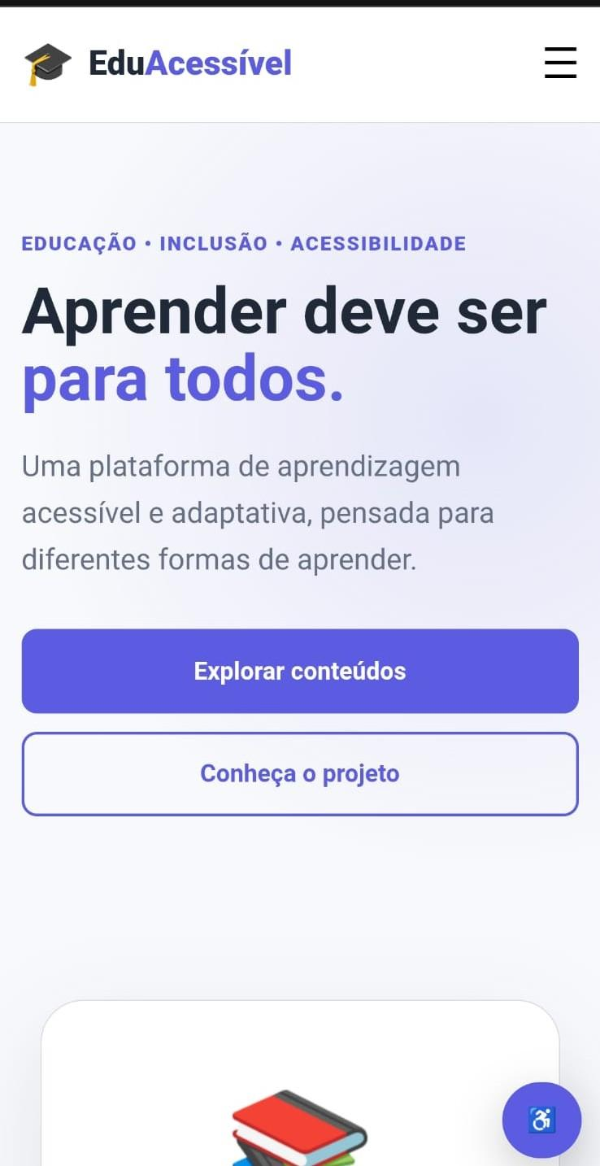
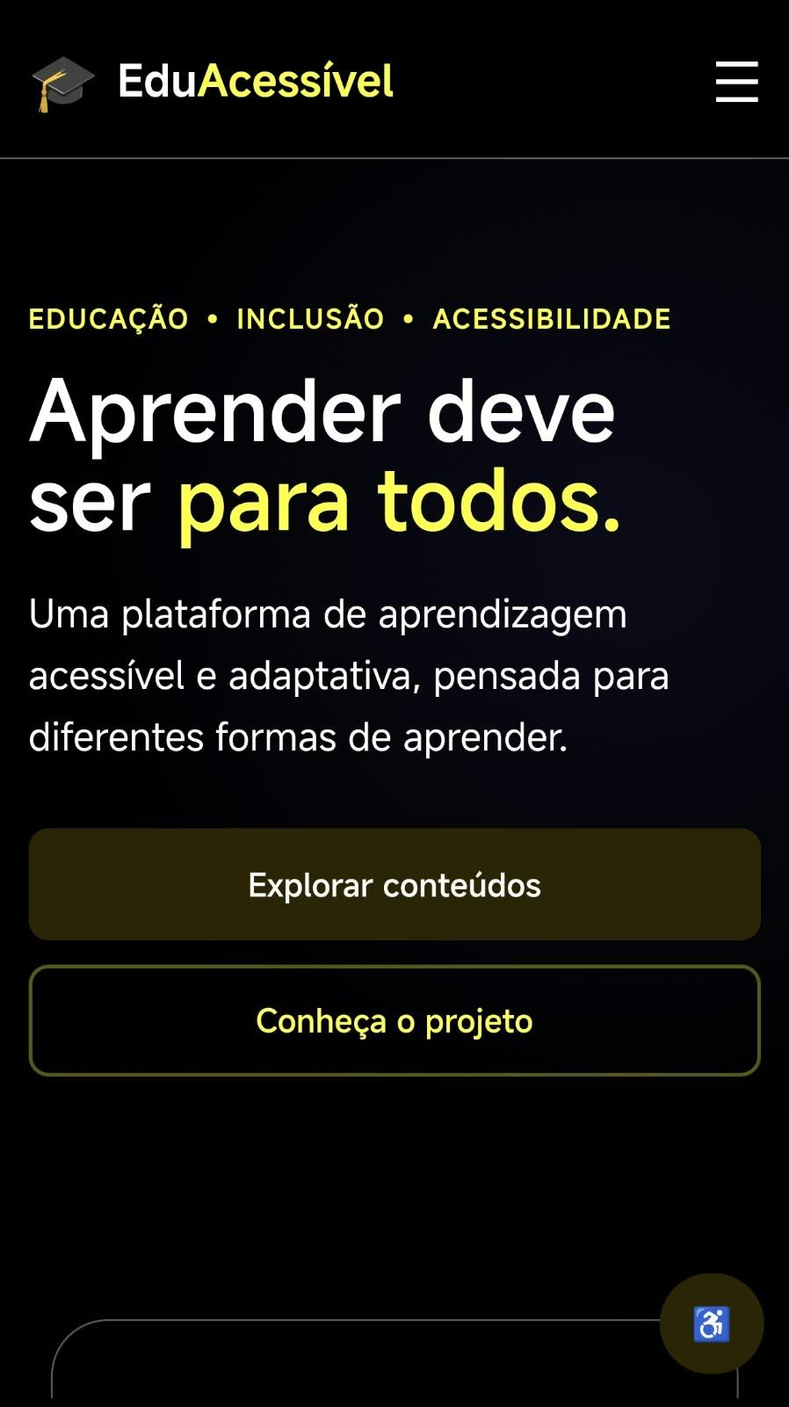

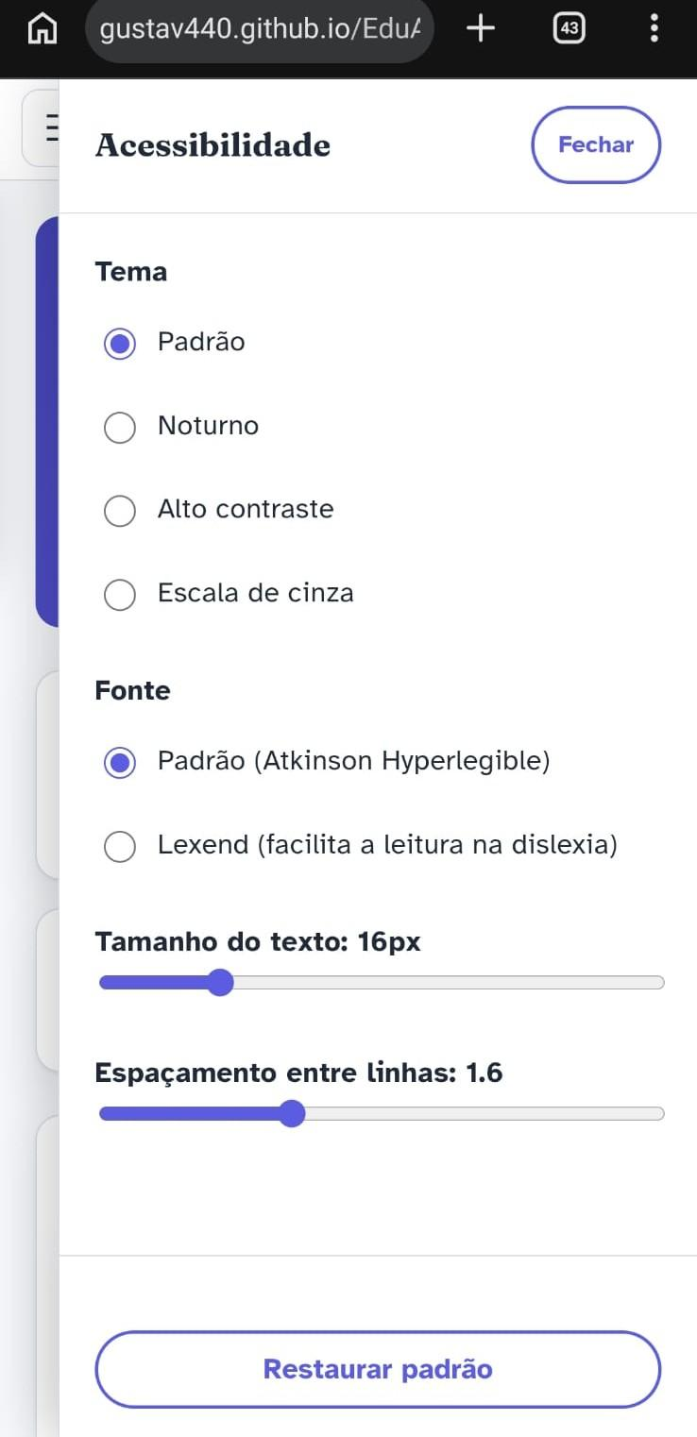
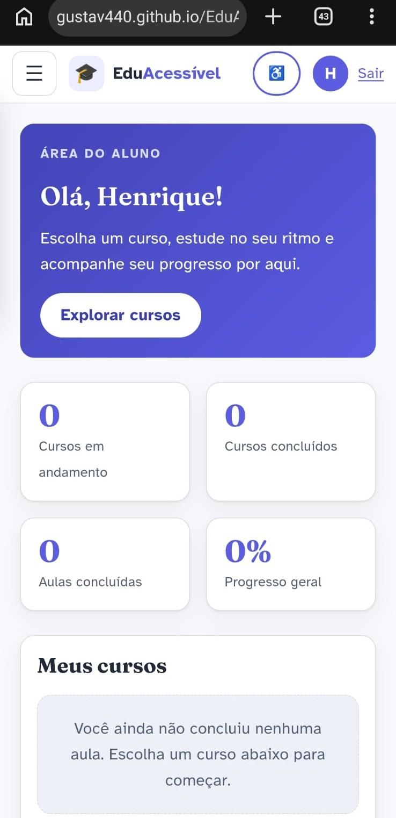

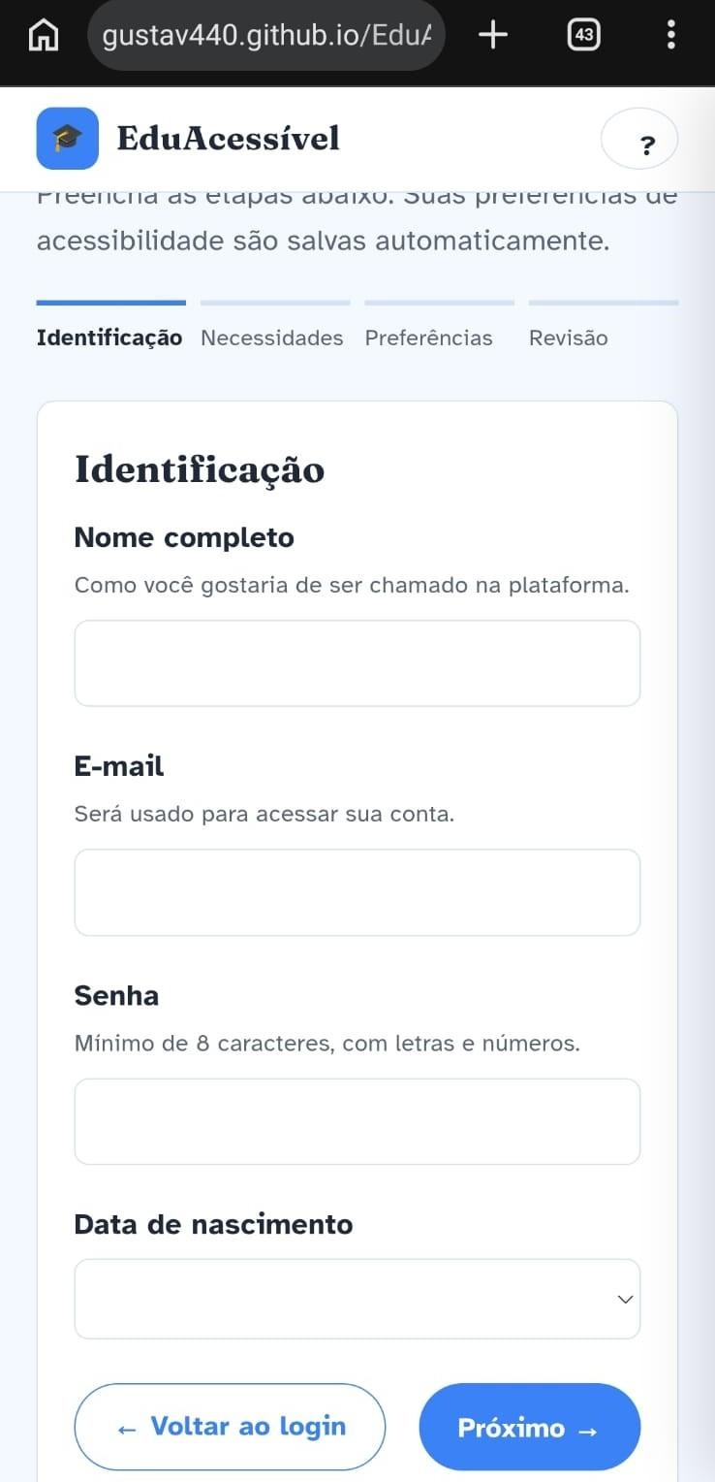

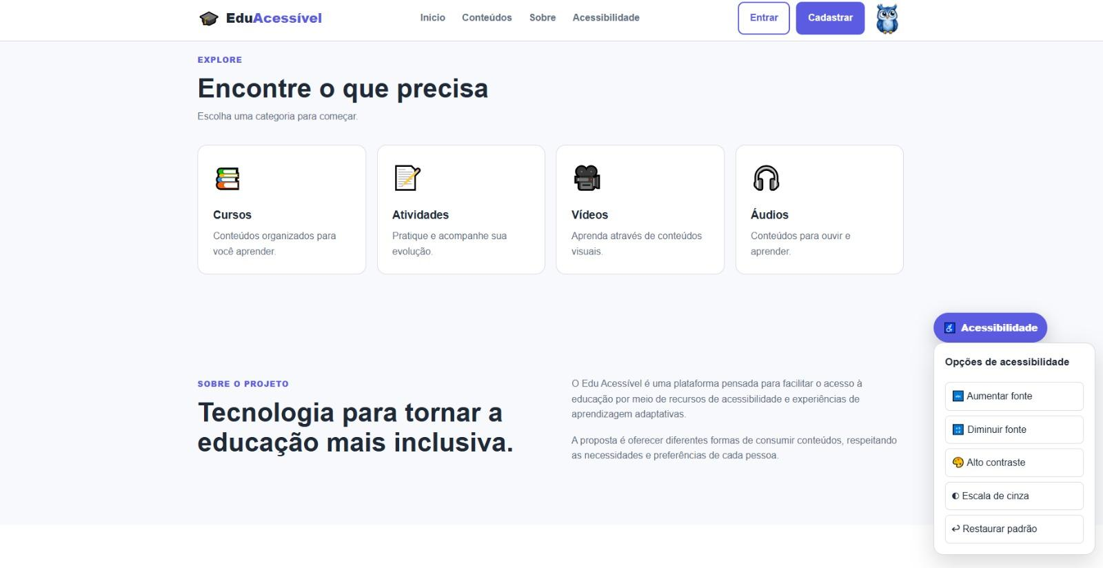

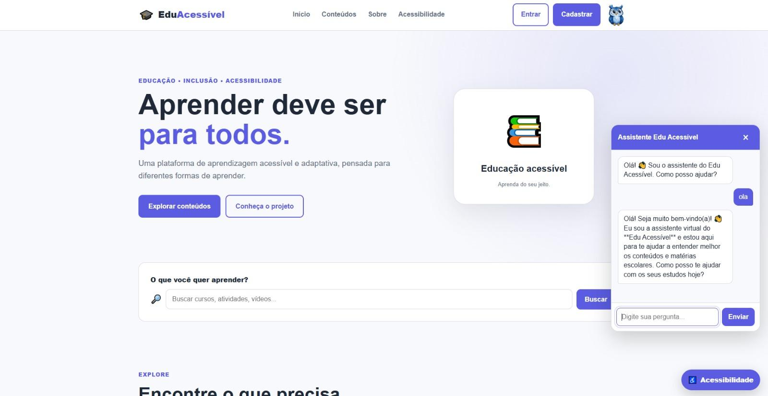

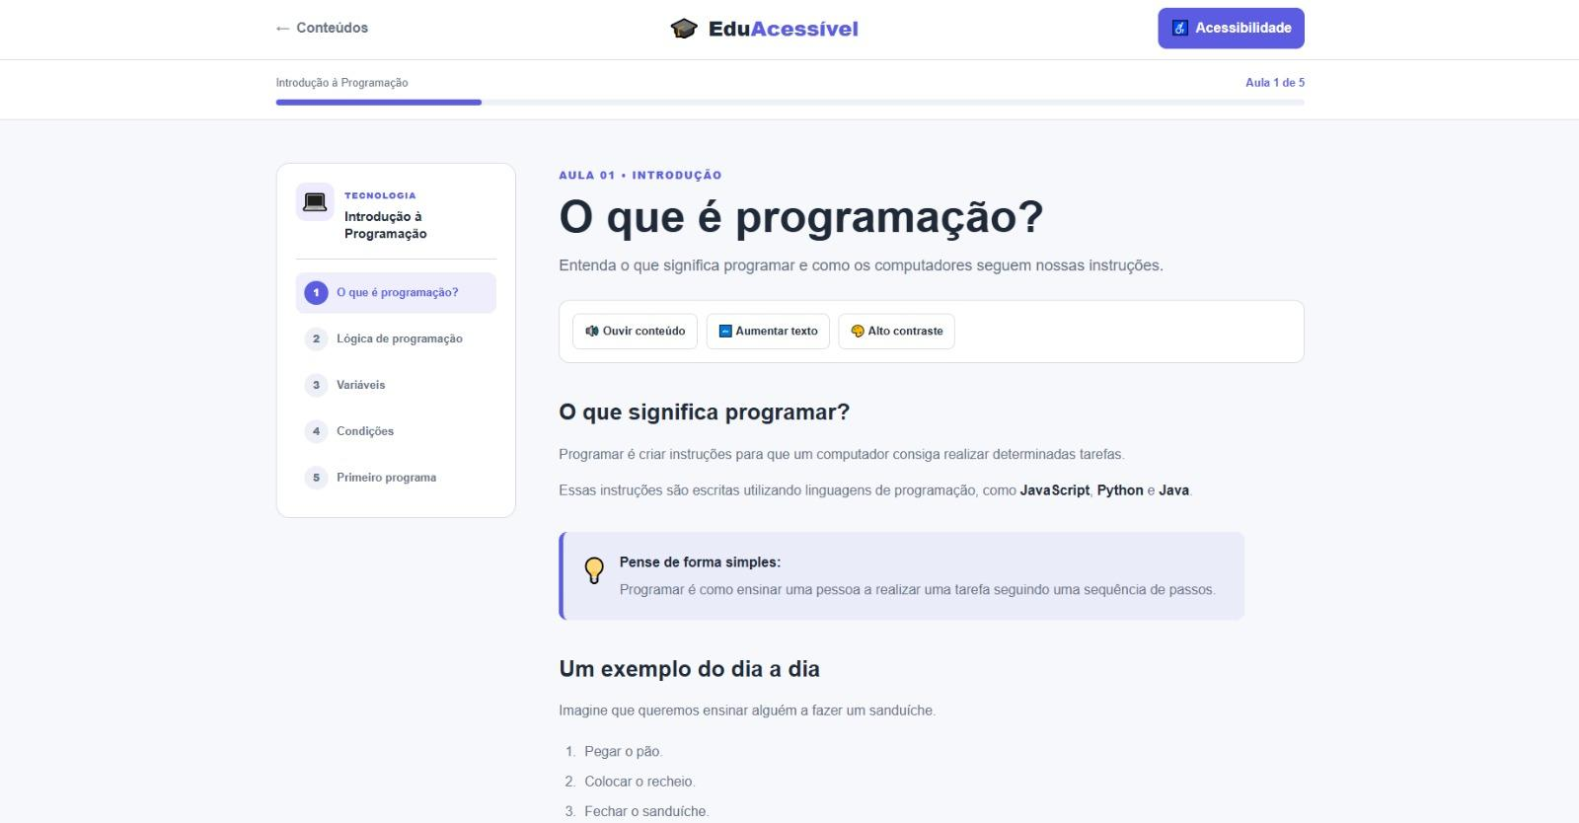

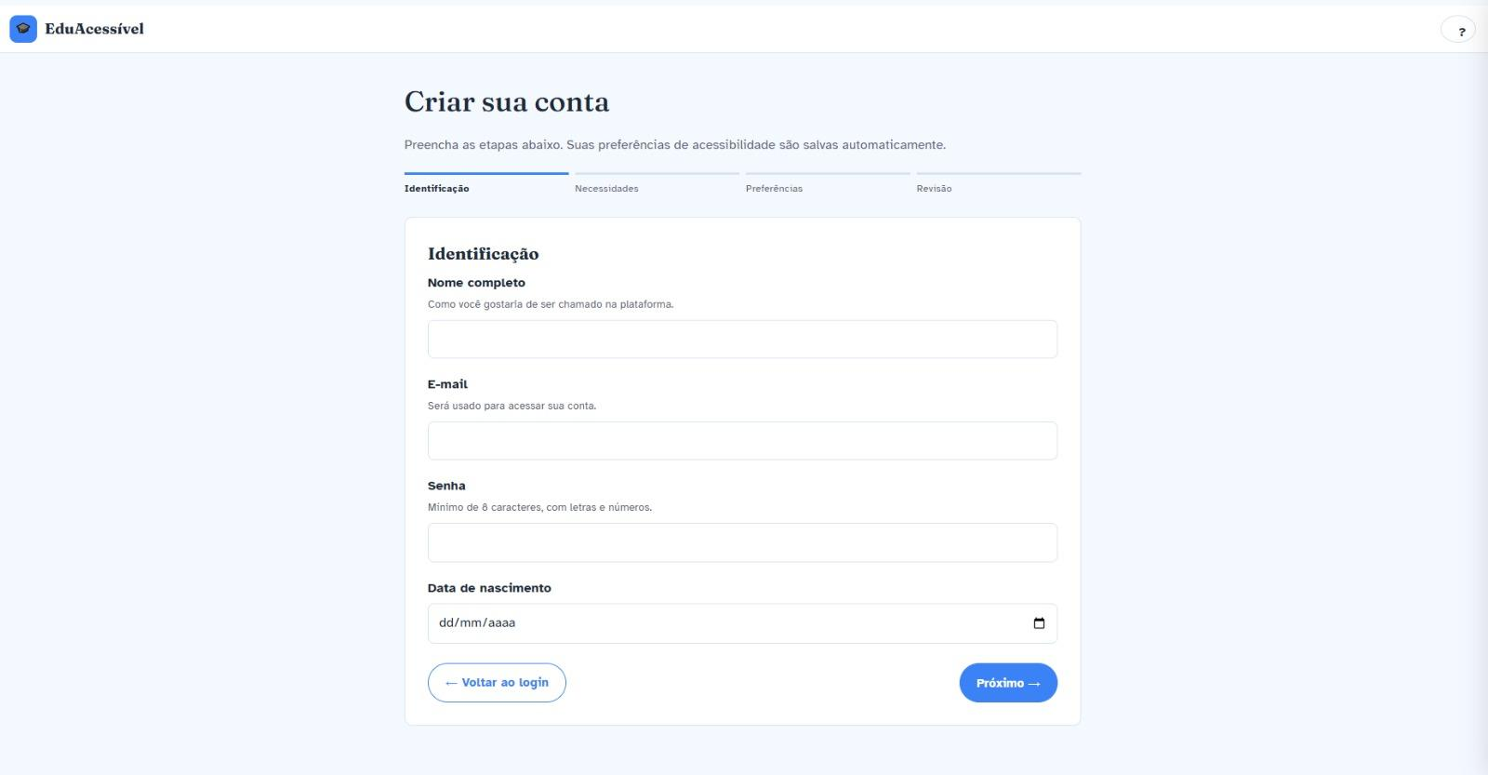

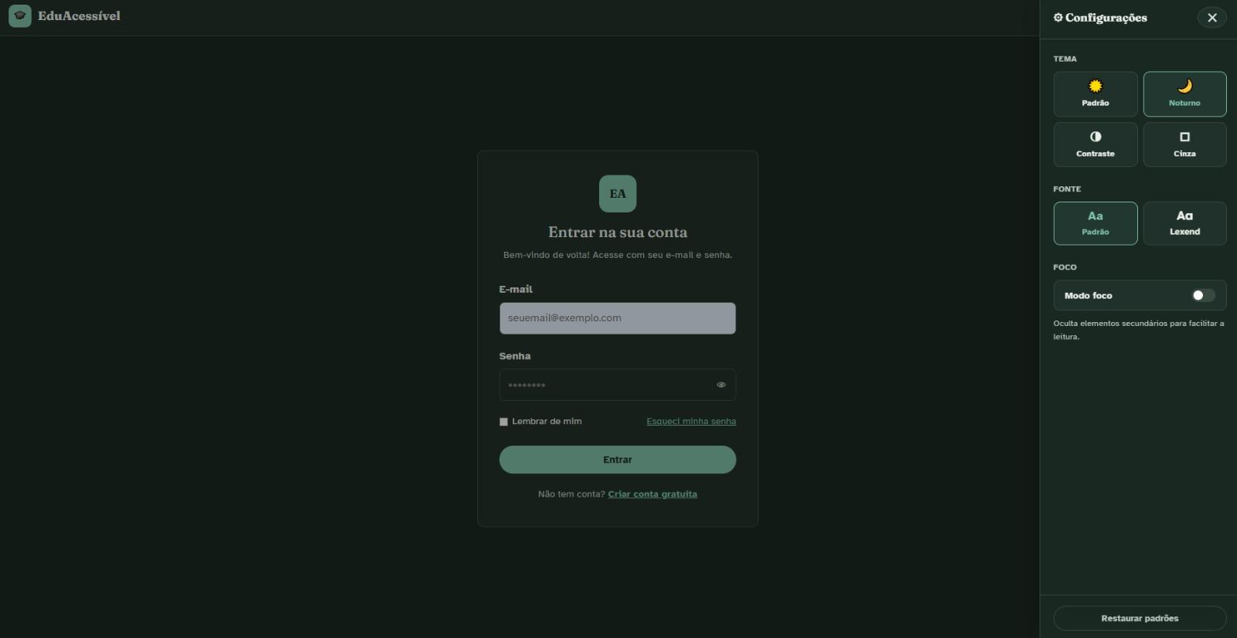

Backlog

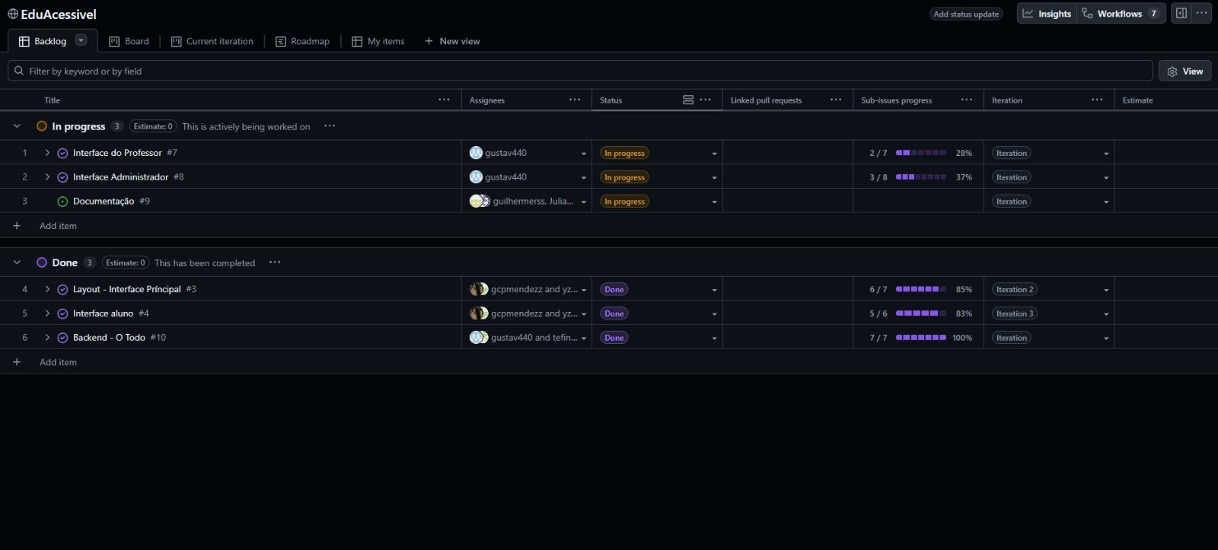

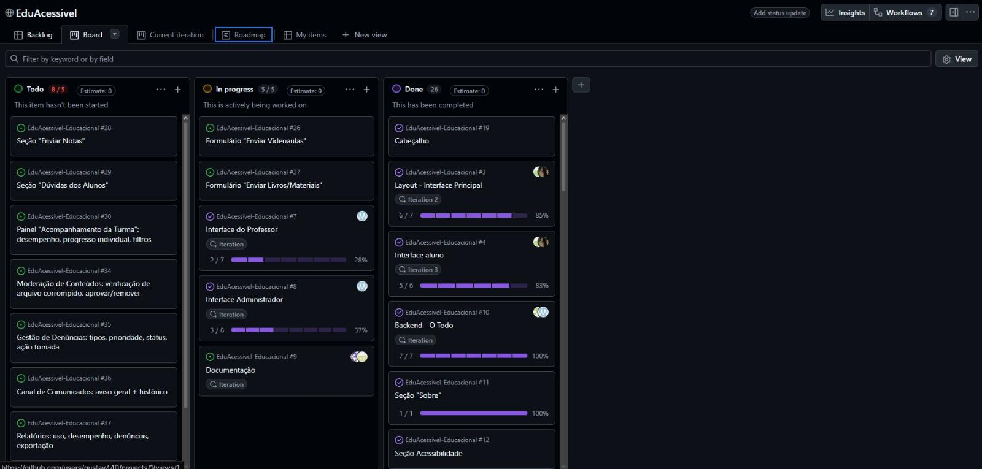

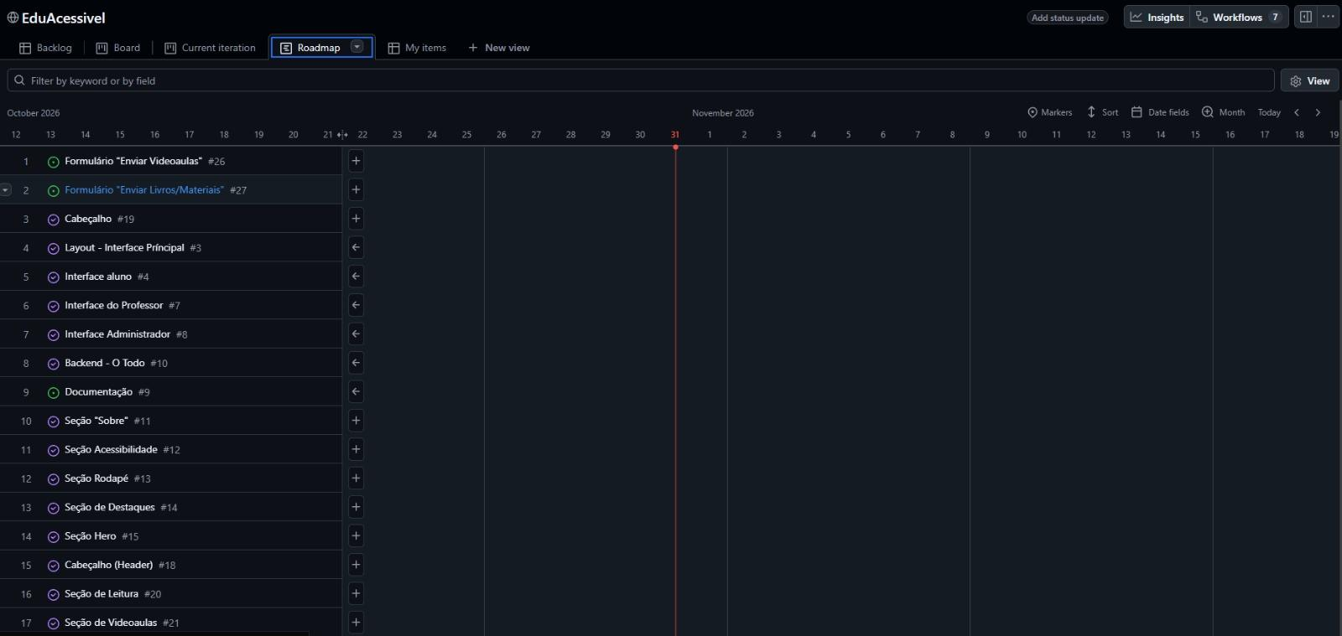

EVIDÊNCIAS DE TESTE

A partir de testes realizados da plataforma EduAcessível , foi possível identificar recursos que contribuem para tornar o ambiente virtual de aprendizagem mais inclusivo e acessível.

Os recursos de navegação e personalização visual permitem oferecer melhores condições de acesso aos conteúdos, especialmente para pessoas com baixa visão ou dificuldade para enxergar letras pequenas.

Em relação às pessoas com deficiência auditiva, é notório a necessidade de melhorias, como a disponibilização de legendas em vídeos, transcrição de áudios, tradução em Libras e notificações visuais. Esses recursos são importantes para garantir que os usuários consigam acompanhar as explicações e realizar as atividades sem depender exclusivamente da audição.

Para pessoas com baixa visão, a aba de “acessibilidade” oferece recursos como aumento e diminuição das fontes, alto contraste e compatibilidade com leitores de tela representam melhorias importantes para facilitar a leitura e a navegação. Os testes também permitiram identificar oportunidades de melhorias na organização dos conteúdos e na experiência dos usuários.

Como resultado, verificou-se que a proposta da EduAcessível atende a uma necessidade importante no ambiente educacional, oferecendo uma estrutura voltada à inclusão digital. Entretanto, também foram identificadas possibilidades de evolução, principalmente na ampliação dos recursos de acessibilidade auditiva e visual, contribuindo para que a plataforma possa atender a um público cada vez maior.

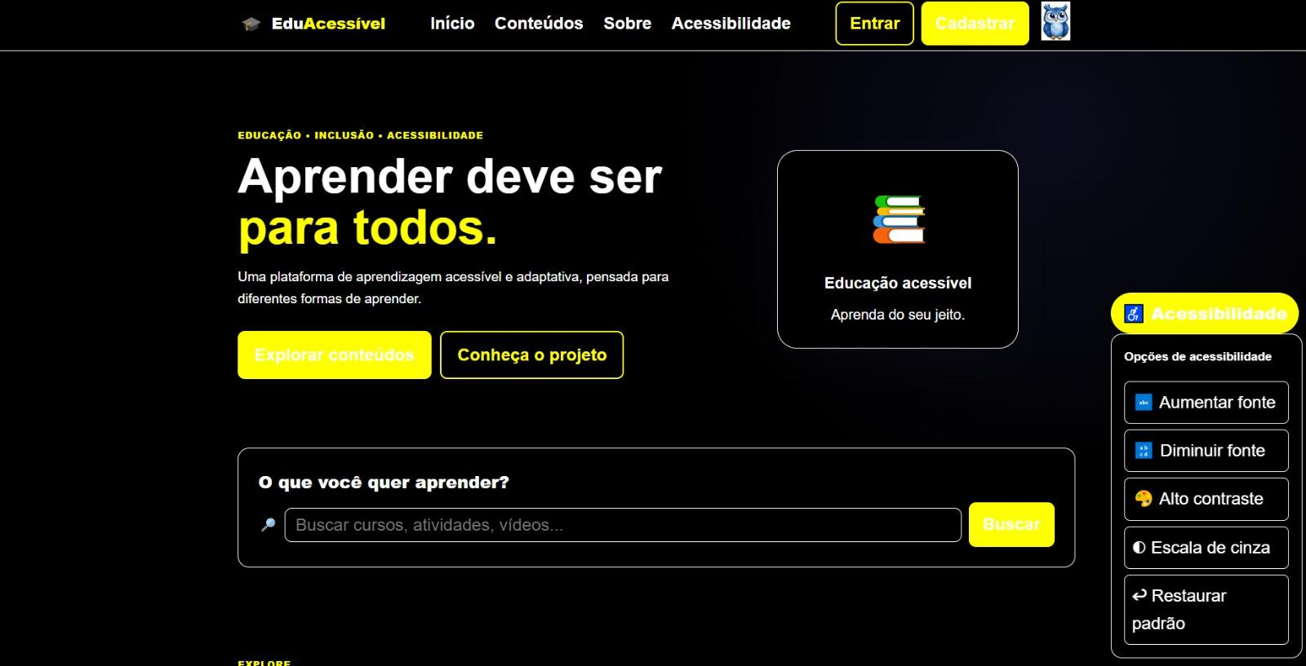

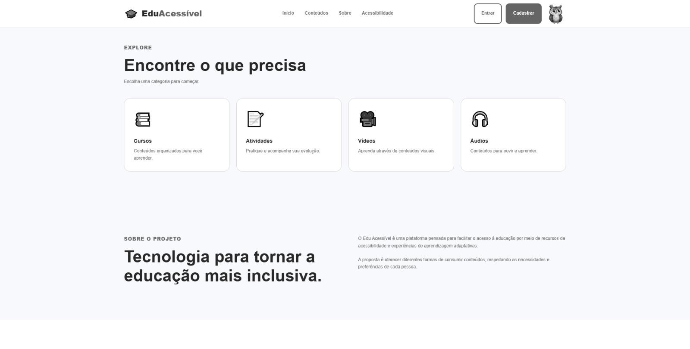

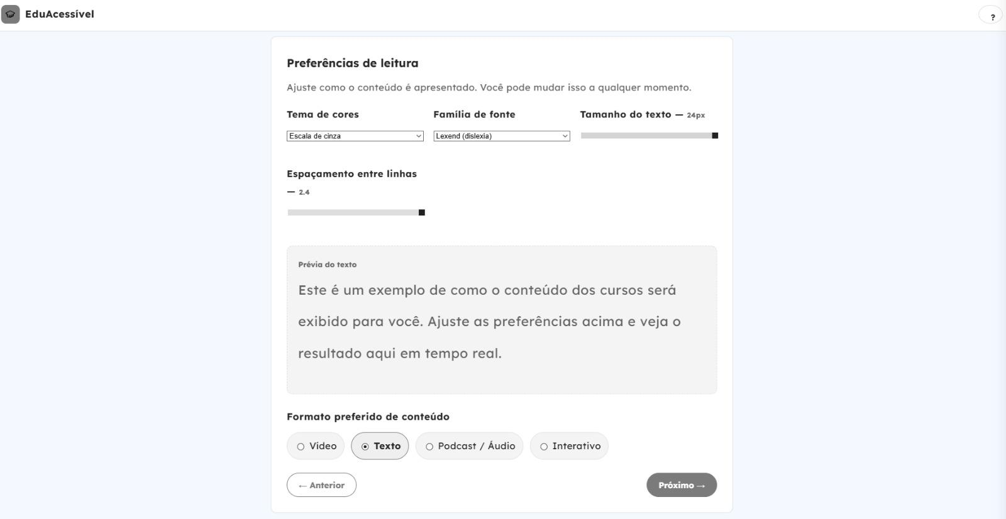

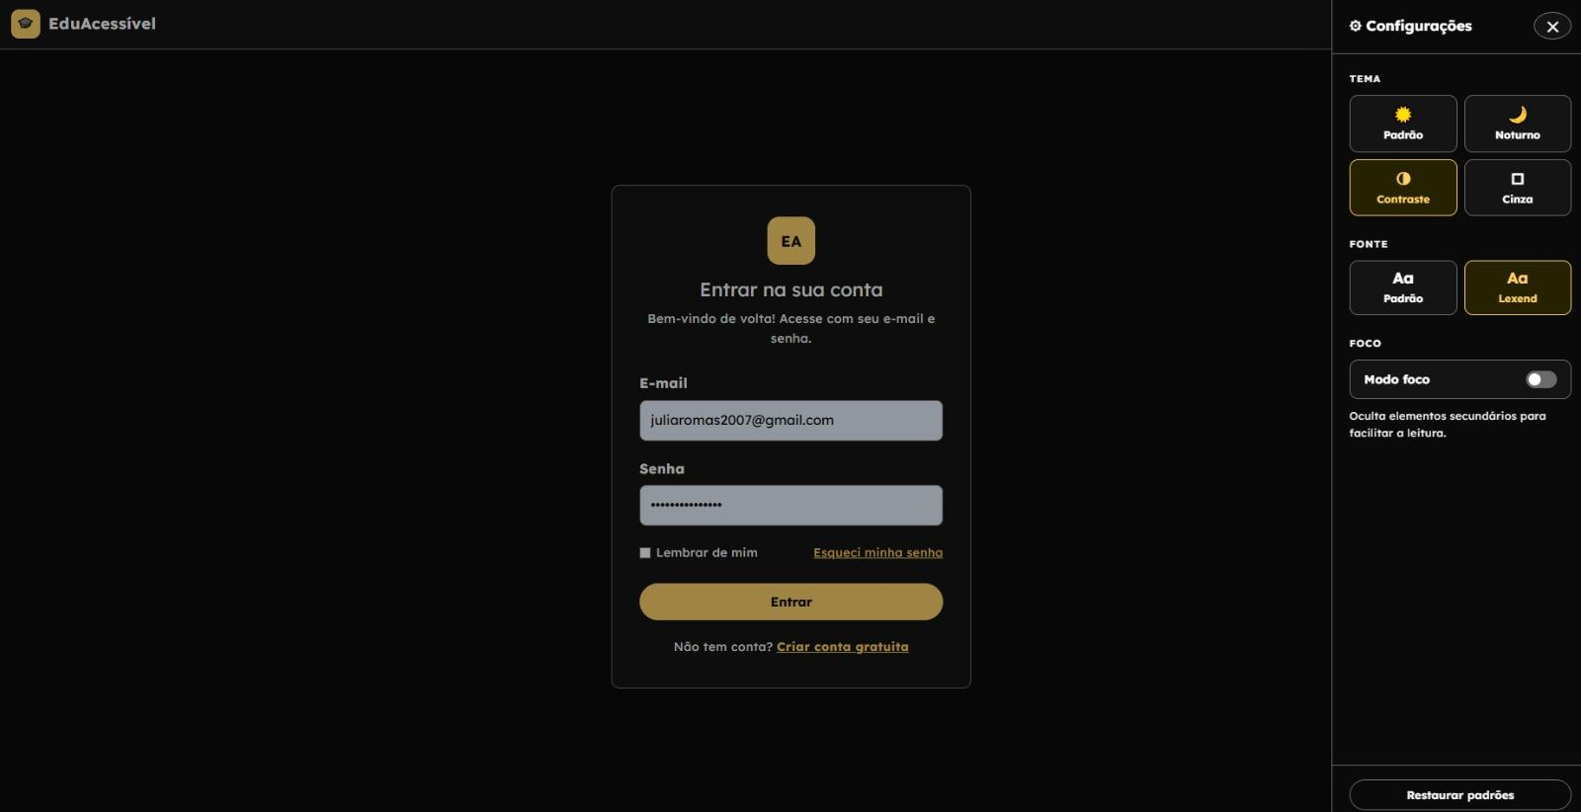

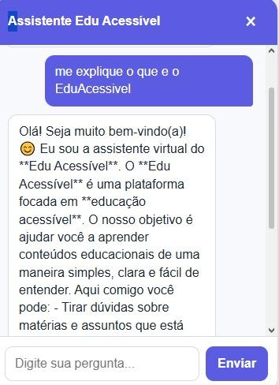

Equipe do Projeto:

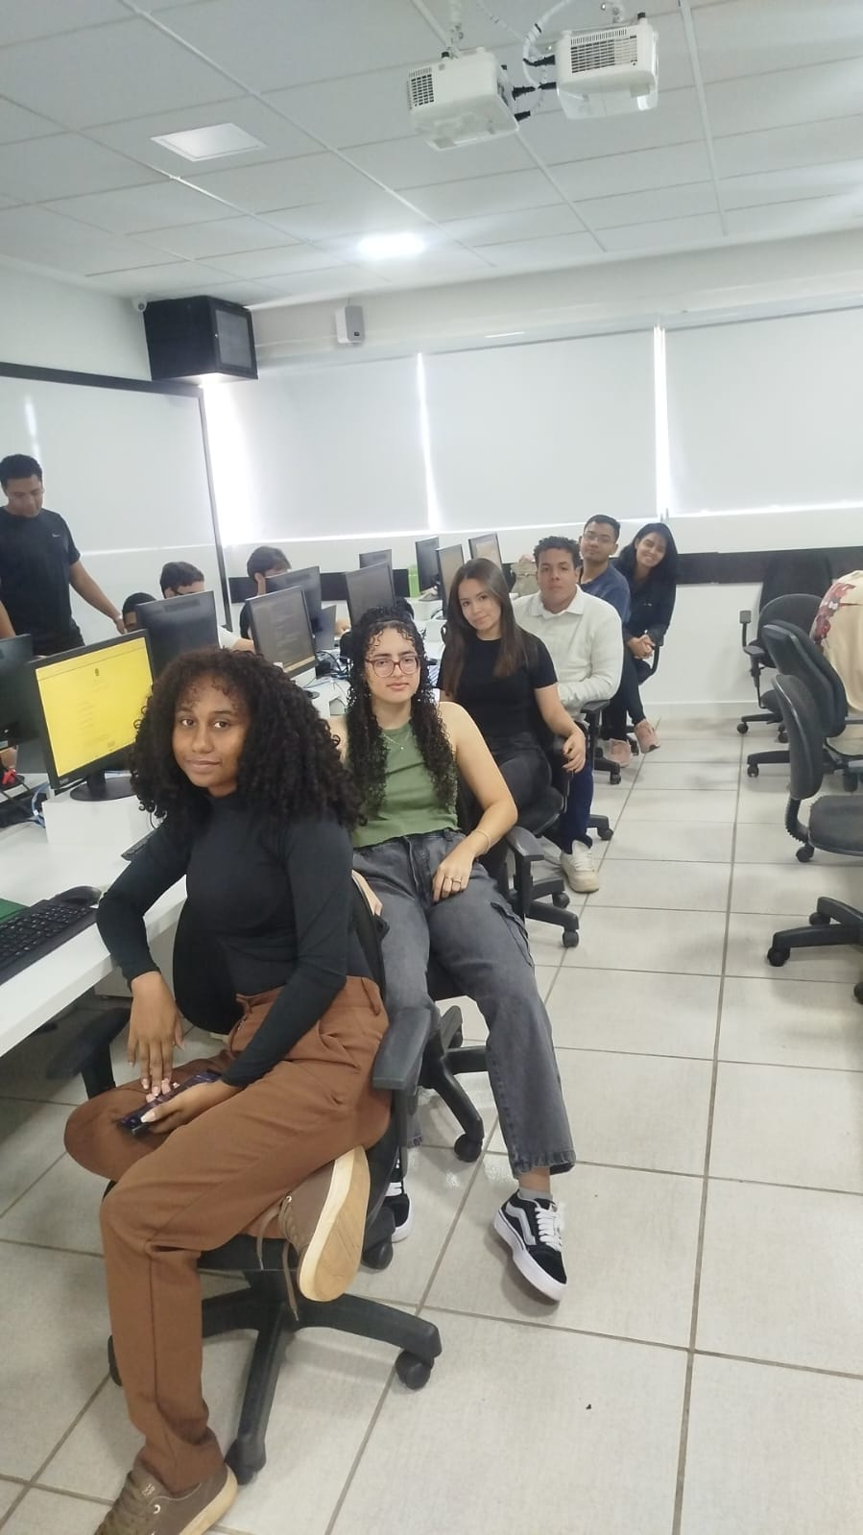

______________________________ _  Prof. Hudson Neves e Silva | _______________________________ _  Coordenador Washington F.S.Ribeiro  Assinatura e Carimbo

